ترتيب بناء المشروع
الهيكل النهائي:
- بيانات الشركة
- الموظفين + تسجيل الدخول عبر Supabase Auth
- الأدوار والصلاحيات
- العملاء
- عمليات البيع
- تفاصيل التصريح وحالته
- مخزون التصاريح والمواعيد 20 دقيقة
- المدفوعات وطرق الدفع والحساب/المحفظة المستلمة
- ملفات وصور التصاريح
- Supabase Storage والمجلدات المنطقية
- سجل العمليات والتعديلات المهمة
- القيود التي تمنع الحجز المزدوج أو تخصيص نفس التصريح لموظفين
- التوقيت الرسمي للنظام Asia/Riyadh

1️⃣ بيانات الشركة والإعدادات الأساسية
ننشئ جزء خاص بإعدادات الشركة، ويشمل:
بيانات الشركة
- اسم الشركة
- اسم عربي / إنجليزي إذا احتجنا
- العنوان
- أرقام التواصل
- أرقام WhatsApp المستخدمة
- البريد الإلكتروني إن وجد
- اللوجو
- بيانات أخرى نحتاجها لاحقًا في الفواتير والتقارير.
المحافظ الإلكترونية
- اسم المحفظة
- رقم المحفظة
- ملاحظات
- حالة الحساب: فعال / غير فعال
مثلاً:

- Vodafone Cash
- Orange Cash
- Etisalat Cash
- InstaPay إذا قررنا معاملته ضمن وسائل التحصيل.
الحسابات البنكية
- اسم البنك
- اسم صاحب الحساب
- رقم الحساب
- IBAN إن وجد
- الفرع
- ملاحظات
- فعال / غير فعال

2️⃣ الموظفين والصلاحيات
نعمل:
الموظفين
- الاسم
- رقم الهاتف
- WhatsApp
- اسم المستخدم
- كلمة المرور بشكل آمن
- الوظيفة
- الحالة نشط / موقوف
- تاريخ الإنشاء
ثم الصلاحيات.
مثلًا في:
الوظيفة | عرض | إضافة | تعديل | حذف | تقارير
المبيعات | ✓ | ✓ | ✓ | — | —
المخزون | ✓ | ✓ | ✓ | — | —
الحسابات | ✓ | ✓ | ✓ | — | ✓
المدير | ✓ | ✓ | ✓ | ✓ | ✓
ونستطيع لاحقًا إضافة صلاحيات دقيقة حسب الشاشة والعملية.
العملاء
- اسم العميل
- رقم الواتساب
- رقم اضافى
- اسم الحساب " النيك نيم للوتساب "

عمليات البيع
- العميل
- عدد التصاريح المطلوبه
- تاريخ التصريح
- وقت التصريح
- نوع التصريح " فورى / حجز موعد "
- حالة التصريح " مؤكد / جارى البحث / غير مؤكد / ملغى "
- موقف التصرح " تم ارساله / انتظار / لم يتم الارسال "
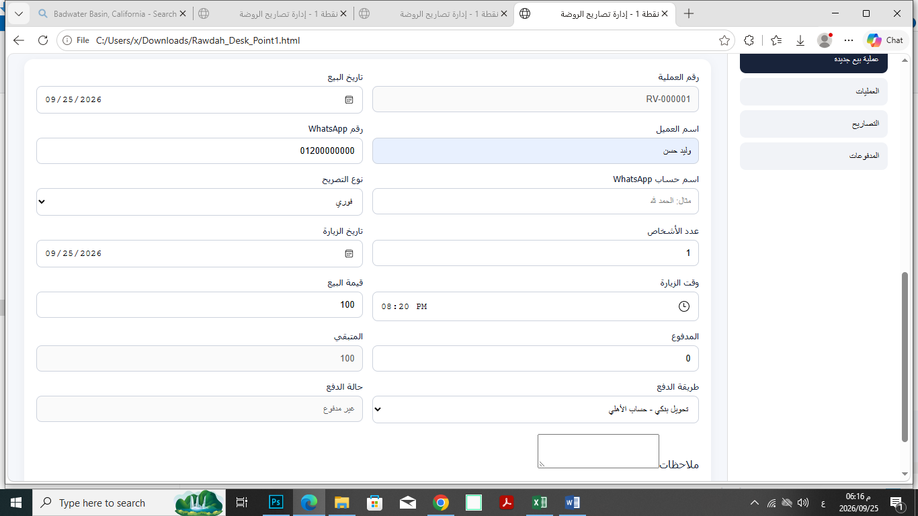
التصاريح

محتاج 24 مجلد فارغ
كل مجلد مثلا 00.00 يعنى به تصاريح الساعه 12.00 منتصف الليل
وبداخله 3 مجلدات 00.00 - 00.20 - 00.40
وانا بارفع صور تصاريح كل فتره حسب الساعه وبناء عليه مثلا 00.00 يكون بداخله 20 تصريح لهذا الوقت
00.20 به 7 تصاريح لهذا الوقت و 00.40 به 8 تصاريح لهذا الوقت
وكل موظف بيشوف العميل طالب أي وقت ويدخل المجلد ينزل تصريح واحد لهذا العميل
المطلوب اضافه التصريح للعميل واخفاءه من المجلد
الا لو العميل غير رايه والموظف يعمل ارجاع التصريح فيرجع لنفس المجلد الأصلي ليلتقطه موظف اخر

المدفوعات
الرسايل المرسله SMS وبتيجى على الهاتف عايز أرسلها للنظام واختار سداد منها للعميل

